Ejercicio 1:

El TB del ejercicio 2 se muestra la secuencia para el modo nuevo:
- Modo 3 (doble led) – Color Rojo:
  - Direccion 1:
    - Velocidad 0.
    - Velocidad 1.
    - Velocidad 2.
    - Velocidad 3.
  - Direccion 2:
    - Velocidad 0.
    - Velocidad 1.
    - Velocidad 2.
    - Velocidad 3.

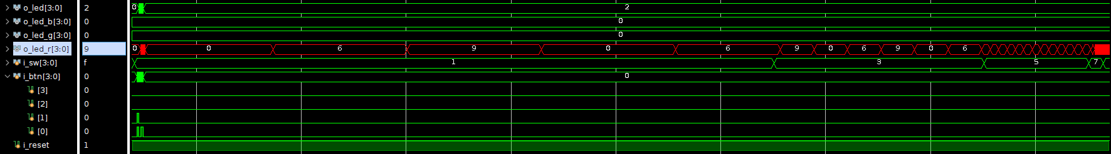
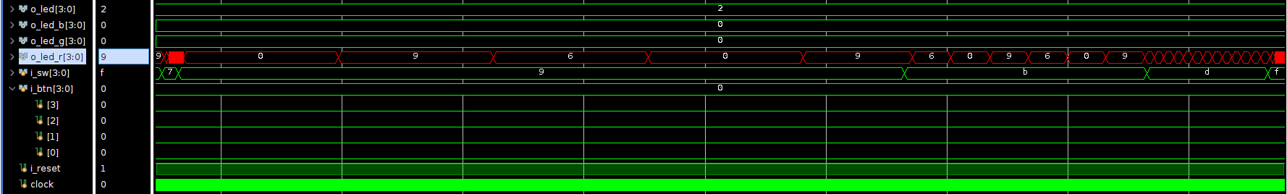
I.a.1
I.a.1
I.a.2
I.a.3
I.a.4
Set modo 3
II.a Cambio de direccion

II.a.3
II.a.2
II.a.1
II.b.3
II.b.2
II.b.1
II.a.3
II.a.2
II.a.1
III.a.2
III.a.1
III.b.3
III.b.2
III.b.1
III.a.3
IV.c
IV.b
IV.a
V.c
V.b
V.a
V.c
V.b
V.a
VI.c
VI.b
VI.a

